7 MAJA
ŚWIATOWY DZIEŃ ASTMY
ASTMA OSKRZELOWA
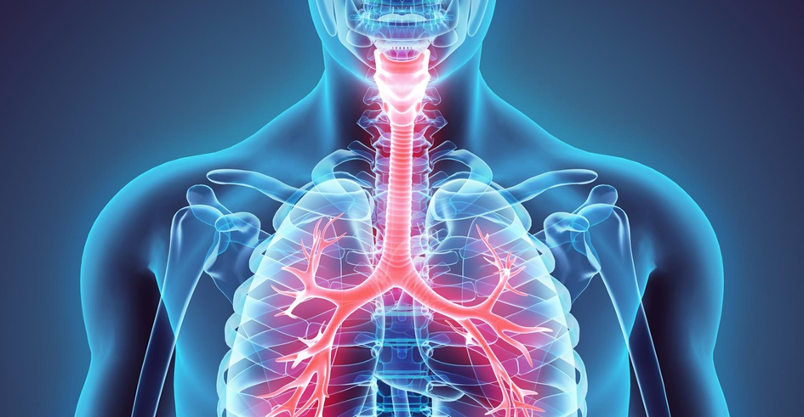

Astma oskrzelowa (dychawica oskrzelowa) to jedna z najczęstszych przewlekłych chorób układu oddechowego. Przyczyny jej powstawania są złożone i zależą od postaci choroby, ale istotą astmy jest przewlekły stan zapalny dróg oddechowych, prowadzący do rozwoju nadreaktywności oskrzeli i ich skurczu, odpowiedzialnego za duszność i świszczący oddech. Od połowy XX wieku obserwuje się wzrost zapadalności na astmę, zwłaszcza na przestrzeni ostatnich 2-3 dekad. Dotyczy to w szczególności krajów wysoko rozwiniętych.
Skąd bierze się astma?
Wzrost zachorowań na astmę dotyczy w szczególności krajów wysoko rozwiniętych, z silną gospodarką przemysłową i wysokim poziomem higieny. Uważa się, że zanieczyszczenie powietrza oraz “zachodni styl życia”, czyli przebywanie w zamkniętych, klimatyzowanych pomieszczeniach, nałogi i zła dieta, przyczyniają się do powstania astmy.

1. | CZYNNIKI RYZYKA ASTMY
Podłoże rozwoju astmy jest złożone i zależy od wielu czynników. Należą do nich czynniki osobnicze i środowiskowe. Ryzyko zachorowania na astmę zwiększają:
• predyspozycje genetyczne (atopia, nadreaktywność oskrzeli),
• alergia,
• płeć żeńska (u dorosłych),
• płeć męska (w przypadku dzieci),
• rasa czarna.
Dodatkowo, u osób z predyspozycjami, pewne czynniki środowiskowe mogą spowodować wystąpienie astmy. Zaliczamy do nich:
• alergeny (kurzu domowego, zwierząt, pyłki roślin),
• palenie tytoniu (czynne oraz bierne),
• zanieczyszczenia powietrza atmosferycznego (pyły, dymy, gazy),
• przebywanie w zanieczyszczonych pomieszczeniach,
• zakażenia układu oddechowego (zwłaszcza wirusowe),
• zakażenia pasożytnicze,
• otyłość
2. |  | Przyczyna dychawicy oskrzelowej
Przyczyna dychawicy oskrzelowej leży w nadmiernej reaktywności oskrzeli na bodźce. Jest ona związana ze stanem zapalnym w drogach oddechowych, w wyniku czego dochodzi do syntezy związków odpowiedzialnych za skurcz oskrzeli: prostaglandyny, leukotrieny, histaminy i innych.
Patogeneza astmy oskrzelowej jest różnorodna, w zależności od mechanizmów, które odgrywają rolę pierwszoplanową. Osoby cierpiące na astmę oskrzelową, często cierpią na inne choroby uczuleniowe, takie jak: - katar sienny, pokrzywka, infekcja oskrzelowa, obrzęk Qunickego.
Najczęstszą przyczyną astmy oskrzelowej są uczulenia. Zachorowanie na astmę oskrzelową może nastąpić m.in. pod wpływem uczulenia na zapachy, potrawy czy owoce. Do czynników alergennych, które wywołują napady astmy oskrzelowej, zaliczane jest także białko bakterii.
Według teorii blokady beta-adrenergicznej dotyczącej patogenezy astmy oskrzelowej, u osób cierpiących na tę chorobę dochodzi do zablokowania wrażliwości receptorów beta-adrenergicznych zarówno pod wpływem czynników genetycznych, jak i nabytych.

3. | Jak chronić się przed atakami astmy?
 | 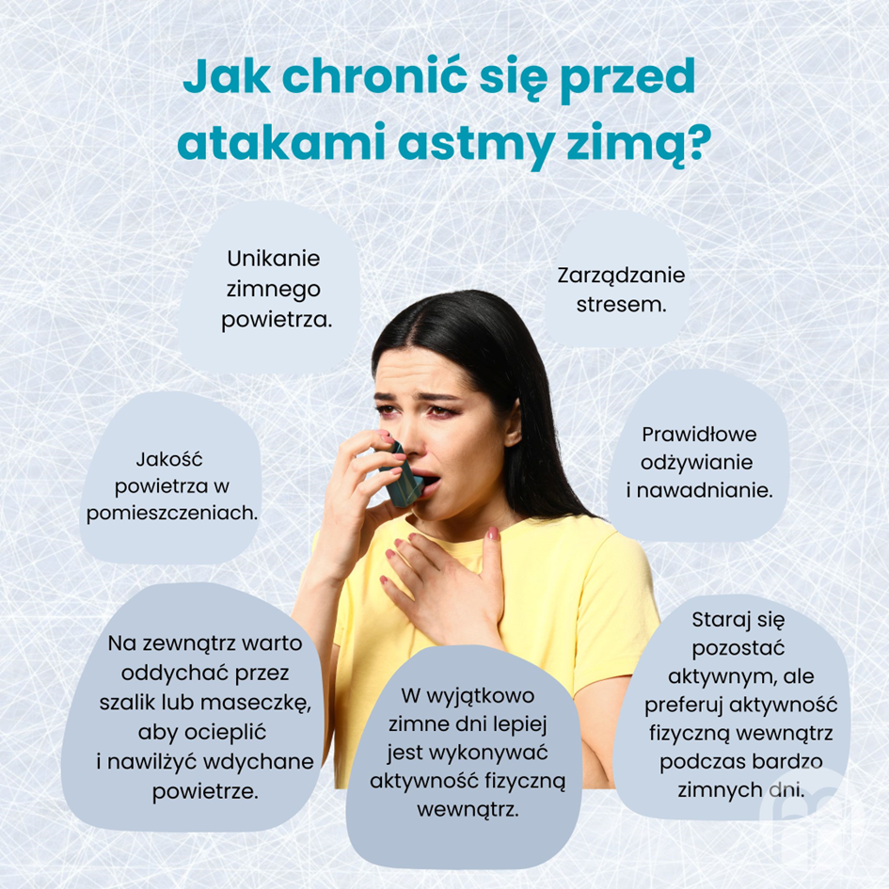
4. | Czynniki zmniejszające ryzyko astmy
Skoro istnieją czynniki związane ze stylem życia sprzyjające wystąpieniu astmy, nasuwa się pytanie, czy można zrobić coś, aby zmniejszyć ryzyko zachorowania na nią. Odpowiedź brzmi: tak! Badania wykazały, że wyłączne karmienie piersią niemowląt przez pierwsze 4-6 miesięcy życia zmniejsza ryzyko wystąpienia astmy u dzieci, obciążonych obecnością chorób atopowych w rodzinie (w porównaniu do dzieci karmionych mlekiem krowim i sojowym).

Dieta w dalszym okresie życia jest równie ważna. Istnieją doniesienia, że spożywanie dużej ilości pełnoziarnistych produktów oraz ryb przez dzieci, zmniejsza ryzyko zachorowania przez nie na astmę. Pozytywny wpływ w zapobieganiu astmy ma również dieta śródziemnomorska, o dużej zawartości świeżych owoców i warzyw oraz orzechów.
Astma jest przewlekłą chorobą układu oddechowego, wywołaną przez stan zapalny powodujący nadreaktywność oskrzeli. Rozwój astmy może zależeć od reakcji alergicznej lub być związany z odpowiedzią na czynnik uszkadzający drogi oddechowe, np. zakażenie.
Wyeliminowanie szkodliwych nawyków, właściwy tryb życia i unikanie alergenów może w pewnych przypadkach zmniejszyć ryzyko zachorowania na astmę.
Czynniki wyzwalające astmę oskrzelową to:
• Palenie papierosów,
• Grypa i przeziębienie, zapalenie płuc,
• Alergeny, takie jak: alergeny pokarmowe, pyłki, pleśń, roztocza kurzu domowego, sierść zwierząt domowych,
• Zanieczyszczenia środowiska,
• Toksyny,
• Nagłe zmiany temperatury otoczenia,
• Leki (kwas acetylosalicylowy i inne niesteroidowe leki przeciwzapalne, beta-blokery),
• Konserwanty żywności, np. glutaminian sodu,
• Stres lub niepokój,
• Refluks żołądkowo-jelitowy,
• Intensywne zapachy,
• Śpiew, śmiech lub płacz,
• Ćwiczenia.

5. | Rodzaje astmy
Wyróżnia się dwa podstawowe rodzaje astmy – astma alergiczna i niealergiczna. Choć ich przyczyny są różne, to w obydwu chorobach występują pewne wspólne czynniki, upośledzające przepływ powietrza w płucach. Rozwój astmy zaczyna się od przewlekłego stanu zapalnego w obrębie dróg oddechowych. Jeżeli zapalenie utrzymuje się zbyt długo, dochodzi do szeregu niekorzystnych zmian w oskrzelach.
Pierwszą z nich jest skurcz oskrzeli – gdy kurczą się mięśnie gładkie znajdujące się w ścianach oskrzeli, dochodzi do zmniejszenia średnicy dróg oddechowych. Dodatkowo światło oskrzeli może być zmniejszone przez obrzęk błony śluzowej.
Zwiększony opór w drogach oddechowych zaburza wentylację płuc i sprzyja zaleganiu wydzieliny, co może prowadzić do powstawania czopów śluzowych. Z czasem powyższe zmiany prowadzą do procesu zwanego przebudową oskrzeli, co wiąże się z uszkodzeniem struktury ścian oskrzeli i upośledzeniem funkcji dróg oddechowych.

Astma alergiczna
Astma alergiczna, zwana także “astmą IgE-zależną”, występuje głównie u dzieci i młodych dorosłych. U jej podłoża leżą mechanizmy związane z uczuleniem na alergeny, takie jak roztocza kurzu domowego, alergeny zwierząt domowych, grzyby pleśniowe, dym tytoniowy czy pyłki roślin.

Reakcja typu wczesnego
Kontakt uczulonej osoby z alergenem prowadzi do wystąpienia reakcji alergicznej. Polega ona na połączeniu się antygenu, czyli alergenu, z przeciwciałami klasy IgE, które znajdują się na powierzchni mastocytów, czyli komórek układu odpornościowego biorących udział w zapoczątkowaniu reakcji zapalnej. Mastocyty uwalniają do krwi szereg substancji, w tym histaminę oraz produkują inne substancje indukujące proces zapalny.
Reakcja typu późnego
Poza mechanizmem związanym z przeciwciałami klasy IgE, w rozwoju astmy może odgrywać rolę tzw. nadwrażliwość typu późnego. W tym przypadku kilka godzin po reakcji wczesnej i pobudzeniu mastocytów dochodzi do napływu komórek zapalnych do dróg oddechowych i wystąpienia obturacji oskrzeli, czyli zwężenia ich światła.

Astma niealergiczna
Przyczyny powstawania astmy niealergicznej nie zostały dotąd dokładnie poznane. Nie mają one związku z uczuleniem, gdyż nie dochodzi w tym przypadku do reakcji alergicznej. Uważa się, że ta postać astmy może być związana z odpowiedzią układu odpornościowego na zakażenie lub inne czynniki drażniące.
Światło oskrzeli wysłane jest nabłonkiem, czyli warstwą komórek stanowiących barierę ochronną dróg oddechowych. W przypadku uszkodzenia nabłonka, na przykład wskutek zakażenia, bariera może zostać przerwana. Prowadzi to do pobudzenia komórek nabłonkowych i innych komórek obecnych w ścianach dróg oddechowych do produkcji czynników wyzwalających reakcję zapalną. Celem powyższego procesu jest naprawa uszkodzonego nabłonka.
Proces naprawczy powoduje jednak pewne zmiany w budowie i czynności dróg oddechowych, określane jako przebudowa oskrzeli. Polegają one m. in. na zwłóknieniu błony podstawnej nabłonka, przeroście mięśni gładkich oraz gruczołów śluzowych nabłonka oskrzeli i tworzeniu nowych naczyń.

Inne postaci astmy
Wystąpienie astmy może także wynikać z przyjmowania niektórych leków, np. kwasu acetylosalicylowego (astma aspirynowa). U osób predysponowanych po spożyciu aspiryny dochodzi do napadów astmy.
Osoby z tą postacią astmy produkują większą ilość leukotrienów cysteinylowych - substancji silnie kurczących oskrzela. Spożycie aspiryny powoduje niekontrolowane uwalnianie leukotrienów. W związku z tym nawet pojedyncza dawka może wywołać gwałtowny skurcz oskrzeli, stanowiący zagrożenie utratą przytomności i zatrzymaniem oddechu.

Wyróżnia się następujące rodzaje astmy oskrzelowej:

1.Astma oskrzelowa zewnątrzpochodna – choroba polega na wnikaniu alergenów głównie drogą wyziewową, więc napady astmy wywołane są przez alergeny wziewne. Astmę atopową rozpoznaje się zwykle w dzieciństwie przy dodatkowej obecności alergii w rodzinie.
2. Astma wewnątrzpochodna – w rozwoju tej choroby kluczowe znaczenie przypisuje się zakażeniu bakteryjnemu i wirusowemu oskrzeli. Choroba ujawnia się zazwyczaj po 35. roku życia, ma przebieg uporczywy, a rokowanie jest gorsze niż w astmie zewnątrzpochodnej.
3. Astma indukowana – choroba jest wywołana przez kwas acetylosalicylowy. Nadwrażliwość na kwas acetylosalicylowy i niektóre leki przeciwzapalne, m.in. indometacynę, mefenamidzę, pyralginę, fenoprofenę i ibuprofen powoduje, że w krótkim czasie po ich zażyciu następuje napad astmy, z towarzyszącym łzawieniem i katarem.

6. | Atak astmy oskrzelowej
Napady duszności wydechowej z okresami przerwy to charakterystyczne objawy astmy oskrzelowej. Atak astmy oskrzelowej rozpoczyna się uczuciem ucisku i rozpierania w klatce piersiowej, które szybko przechodzi w duszność.

Podczas badania lekarz również może stwierdzić odgłos opukowy bębenkowy, osłabienie szmeru oddechowego pęcherzykowego, przedłużenie się wydechu oraz świsty, furczenia i gwizdy – słyszane dość często na odległość. Napady duszności trwają zazwyczaj od kilkudziesięciu minut do kilku godzin, a nawet ponad dobę.
Astma oskrzelowa to choroba przewlekła, której charakterystycznym objawem jest duszność typu wydechowego. Kurcz mięśni gładkich powoduje zwężenie światła oskrzeli i oskrzelików, przez co powietrze ma utrudniony przepływ.

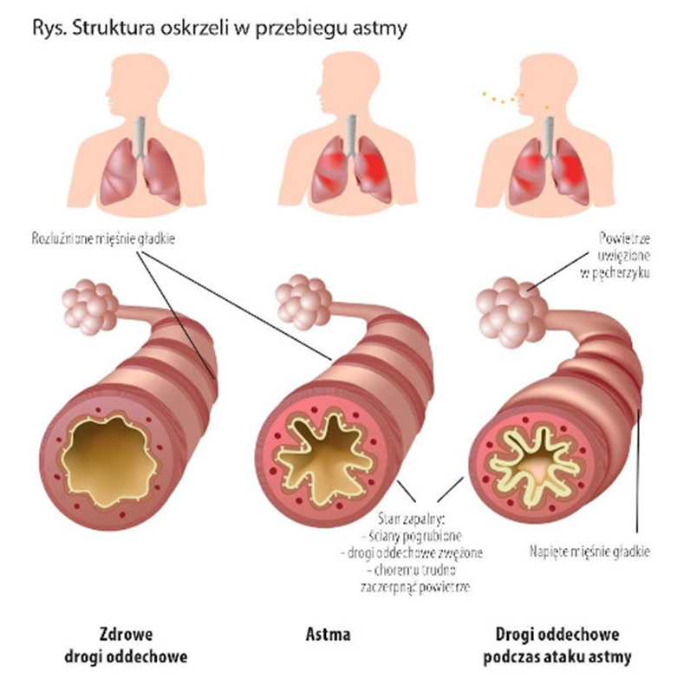

7. | Diagnostyka i leczenie astmy oskrzelowej
W celu wykrycia czynnika wyzwalającego astmę oskrzelową przeprowadza się próby ekspozycyjne wziewne z podejrzewanymi alergenami. W rozpoznaniu różnicowym należy wziąć pod uwagę te choroby, podczas których duszność jest objawem dominującym. Badania diagnostyczne astmy oskrzelowej obejmują:
• Spirometria – badanie wykonywane za pomocą spirometru, określające pojemność oddechową płuc.
• Badanie PEF (szczytowy przepływ wydechowy).
• Prowokacyjne testy wziewne.
• Badanie radiologiczne klatki piersiowej.
• Poziom swoistych przeciwciał w surowicy krwi.

Astma oskrzelowa powoduje duży dyskomfort życia, często jest przeciwwskazaniem do wykonywania zawodu, ale bardzo rzadko prowadzi do zgonu. Leczenie astmy oskrzelowej polega głównie na zwalczaniu stanu zapalnego. Takie leczenie jest długotrwałe i zależy od stopnia intensywności choroby. Leki przeciwzapalne stosowane są głównie w profilaktyce napadów astmy oskrzelowej.
Leczenie napadów astmy polega na podawaniu leków rozkurczających oskrzela. Preparaty podawane są w postaci wziewnej, co minimalizuje pojawienie się efektów ubocznych ogólnoustrojowych. Jedynie w ciężkich przypadkach astmy oskrzelowej wykorzystywane są leki w postaci tabletek, iniekcji lub wlewów dożylnych.
Leki rozszerzające oskrzela to:
• Betamimetyki - agoniści receptorów B- adrenergicznych. Ich pobudzenie powoduje bezpośredni rozkurcz mięśni gładkich oskrzeli. Możemy je podzielić na krótko- i długodziałające. W leczeniu astmy oskrzelowej stosowana jest ta pierwsza grupa i należą tutaj np. salbutamol, fenoterol. Długodziałające betamimetyki mogą być stosowane, ale jedynie w przypadku skojarzenia ich jednocześnie z wziewnym glikokortykosteroidem.
• Inhibitory fosfodiesterazy – powodują one rozkład cAMP i cGMP, co powoduje spadek jonów wapnia i zahamowanie skurczu oskrzeli.
• Leki cholinolityczne blokują receptory muskarynowe w oskrzelach, co powoduje ich rozkurcz.
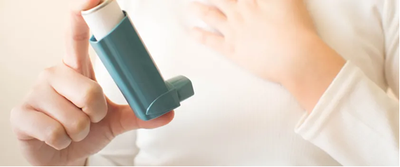
Do leków przeciwzapalnych zaliczamy kortykosteroidy. Podawane są także leki, które stabilizują komórki tuczne, hamując ich degranulację. Oprócz tego zastosowanie mają także leki przeciwleukotrienowe, które bądź blokują receptory leukotrienów lub hamują enzym w szlaku ich syntezy. Objawowo stosowane są leki mukolityczne oraz wykrztuśne.
Odczulanie swoiste przeprowadza sie stopniowo, choremu na astmę oskrzelową podaje się roztwory alergenu, na które jest uczulony. Najczęściej stosowane alergeny to: pyłki traw i roślin wiatropylnych, kurz domowy i inne.

Odczulanie jest kilkuletnim procesem, a chory na astmę oskrzelową jest pod nadzorem wyspecjalizowanej placówki z powodu ryzyka wystąpienia wstrząsu anafilaktycznego. Każda osoba poddawana odczulaniu musi mieć indywidualnie dobrane dawkowanie podawanego roztworu alergenu.
Rodzaj astmy oskrzelowej stanowi o rokowaniach w jej leczeniu. Astma zewnątrzpochodna wykazuje największe szanse na skuteczną terapię i szybkie wyleczenie.

